SOCODA dévoile sa nouvelle identité visuelle
Paris, le 27 septembre 2021

Groupe SOCODA, réseau de distributeurs indépendants au service des entreprises du bâtiment et de l’industrie ouvre un nouveau chapitre de son histoire.
Dans la continuité de sa transformation et après une phase d’audit et de réflexion, le groupement dévoile son nouveau site Internet et sa nouvelle identité visuelle, reflet de son histoire, de ses croyances et de sa mission.

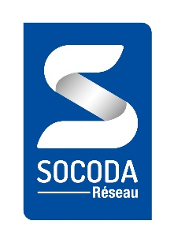
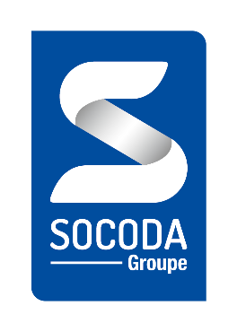
Un logo au service du lien & de la proximité

Un « S » retravaillé pour souligner ce lien basé sur la confiance et l’intelligence collective entre SOCODA et les différents acteurs du réseau.
Un « S » qui constituera le signe d’appartenance du réseau et qui sera comme une empreinte dans la communication du réseau, comme un soutien à la valorisation des marques propres de distributeurs du réseau SOCODA.

Le logo du Groupe et celui du Réseau sont harmonisés pour représenter la symbiose entre les distributeurs et les services du Groupe.

Un nouveau site Internet, au service du réseau

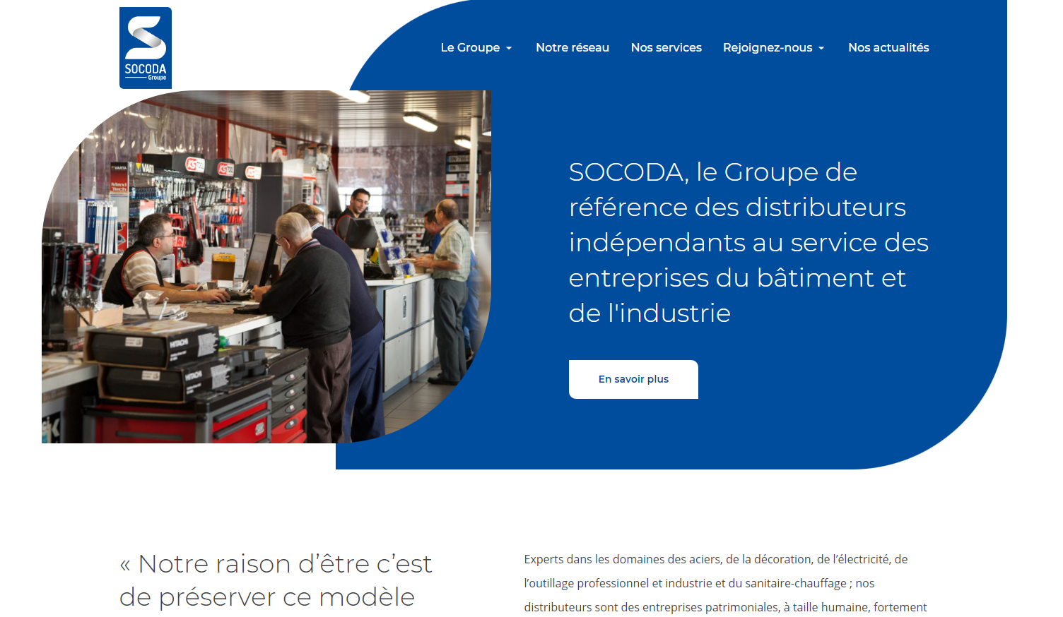

Pour en voir et savoir plus rendez-vous sur : https://www.socoda.fr/

Ces évolutions ont été engagées avec et pour les distributeurs du réseau. Elles réaffirment les fondamentaux du groupement et son ADN tout en projetant SOCODA dans les prochaines décennies les éléments essentiels.

A propos de SOCODA
SOCODA est un groupement de 200 distributeurs indépendants au service des entreprises du bâtiment et de l’industrie, organisé en cinq métiers : Aciers, Décoration, Electricité, Outillage professionnel et Industrie et Sanitaire-Chauffage. Il s’adresse à ses distributeurs en leur proposant une force de négociation et une plateforme de services pour mutualiser leurs moyens, se développer et pérenniser leurs affaires. Le réseau compte + de 1 000 points de vente, 11 000 collaborateurs, 1 000 partenaires fournisseurs et 440 000 clients professionnels pour un chiffre d’affaires de 3 milliards d’euros.

